17 января 2014 года г. Санкт-Петербург
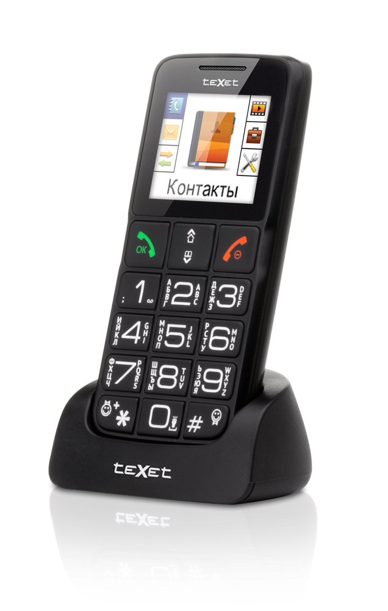
Новый «бабушкофон» teXet TM-B112 с цветным экраном и подставкой для зарядки
Компания «Электронные системы Алкотел» открывает продажи нового недорогого телефона teXet TM-B112 с большими кнопками, громким сигналом вызова и удобной подставкой для зарядки.
Главным преимуществом teXet TM-B112 является тщательно проработанный дизайн программной оболочки, который помимо обычных пользователей подойдет людям с ослабленным зрением или нарушенной моторикой. Новинка также имеет большие кнопки с легко читаемым шрифтом. Символы отчетливо видны и на полноцветном дисплее мобильного телефона с диагональю 1,77 дюйма. Для экстренных вызовов предусмотрена клавиша SOS, которую легко найти на ощупь и одним нажатием отправить просьбу о помощи сразу на несколько номеров в виде звонка или SMS-сообщения. При этом одновременно может быть активирован звуковой сигнал для привлечения внимания, к примеру, прохожих на улице.
Громкий звуковой сигнал и вибрация не дадут пропустить важный звонок, а голосовая озвучка позволит безошибочно ввести нужный номер. Быстрый доступ к списку контактов и выход в основное меню осуществляется через центральную клавишу.
В отличие от большинства бюджетных «бабушкофонов», ограниченных функционалом звонков и SMS, новинка teXet располагает рядом дополнительных функций таких, как просмотр изображений в форматах JPG, BMP и воспроизведение аудиозаписей в формате MP3. Для хранения контента предусмотрен слот расширения с поддержкой microSD/SDHC-карт объемом до 16 ГБ. Телефон также можно использовать в качестве диктофона, портативного радиоприемника (87,5-108 МГц), калькулятора и будильника, а встроенный светодиодный фонарик поможет осветить путь в темноте.
teXet TM-B112 не требует частых подзарядок, емкость батареи рассчитана на 6,5 часов непрерывных разговоров или до двух недель работы в режиме ожидания. По аналогии с радиотелефонами DECT модель укомплектована не только стандартным зарядным устройством, но и специальной подставкой. Это существенно облегчает использование модели людям с ослабленным зрением, которым непросто вставить штекер в гнездо без очков.
Новый мобильный телефон с большими кнопками удивительно прост и удобен в использовании при сохранении всего набора стандартных необходимых опций. Доступная стоимость и функционал делают TM-B112 отличным подарком, свидетельством заботы о пожилом человеке и уважения к его потребностям.
Рекомендованная розничная цена teXet TM-B112 составляет 1199 рублей.

Технические характеристики teXet TM-B112:

- Большие кнопки с легко читаемыми символами
- Крупный шрифт на экране и в меню
- Записная книга на 200 контактов
- Громкий сигнал вызова
- Цветной ЖК-дисплей 1,77"
128х160 пикселей
- Стандарт GSM 900/1800
- Текстовые сообщения (SMS)
- 50 SMS в памяти
- Кнопка SOS для экстренных вызовов
- Выделенные клавиши для быстрого набора
- Виброзвонок
- FM-радио (87.5-108.0 МГц)
- Аудиоплеер
- Калькулятор, будильник, напоминания
- Поддерживаемые форматы:
аудио: MIDI, MP3
изображения: JPG, BMP
- Низкий уровень излучения (0,619 Вт/Кг)
- Фонарик
- Слот расширения: microSD/SDHC (до 16 ГБ)
- Подставка для зарядки
- Литий-ионный аккумулятор 800 мАч:
до 6,5 часов работы в режиме разговора
до 350 часов работы в режиме ожидания
- Зарядное устройство 100-240 В (microUSB)
- Размеры: 106х52х14 мм
- Вес: 88 г
- Комплектность:
мобильный телефон
аккумуляторная батарея
зарядное устройство
наушники
подставка для зарядки
руководство по эксплуатации
гарантийный талон

Информация о компании
Торговая марка teXet принадлежит компании «Электронные системы «Алкотел», которая имеет 26-летний опыт производственно-внедренческой деятельности. Сегодня продуктовый портфель teXet представлен одиннадцатью направлениями: электронные книги, планшетные компьютеры, GPS-навигаторы, видеорегистраторы, смартфоны, мобильные телефоны, MP3-плееры, проводные и радиотелефоны DECT, цифровые фоторамки и аксессуары. По итогам 2013 года teXet входит в тройку лидеров по товарным категориям: электронные книги (доля рынка РФ в 21%), видеорегистраторы (9%), МР3-плееры (23%), цифровые фоторамки (30%). Торговая марка широко представлена в федеральных сетях: Евросеть, Связной, М.Видео, сеть Цифровых супермаркетов DNS, Эльдорадо, Техносила. Успешно реализован проект по созданию монобрендовой сети – открыты 5 фирменных шоу-румов teXet в Санкт-Петербурге, действует собственный интернет-магазин бренда. Больше информации на сайте www.texet.ru.

Контактная информация
Адрес компании: г. Санкт-Петербург, ул. Маршала Говорова, д. 52.
+7(812) 320-00-60, +7(812) 320-60-06, доб. 147
Контактное лицо: Ольга Чухонцева, менеджер по PR
e-mail: choa@texet.ru, www.texet.ru

